Николаева Татьяна Леонидовна
207-814-964
Приложение 5.
В каждую клетку, включая нумерованную, надо поставить букву так, чтобы слова по горизонтали означали:
- Материал, обладающий очень хорошей теплопроводностью. Металл
- Прибор, употребляемый при изучении явления излучения. Термоскоп
- Изогнутая часть паропровода. Компенсатор
- Способ, которым может передаваться тепло в безвоздушном пространстве. Излучение
- Явление передачи тепла от одной части тела к другой. Теплопроводность
- Степень нагретости тела. Температура
- Передача тепла потоками жидкости или газа. Конвекция
- Сосуд, предохраняющий содержимое от изменения температуры. Термос
- Шведский ученый, усовершенствовавший термометр. Цельсий
- Газ, присутствие которого снижает теплопроводность снега, меха, ваты и т.д. Воздух
- Самый плохой проводник тепла. Вакуум
- Отопительный прибор. Печь
- Батарея водяного отопления. Радиатор
Если слова отгаданы правильно, то в выделенных клетках по вертикали образуется слово, означающее явление передачи тепла от одного тела к другому. Теплопередача

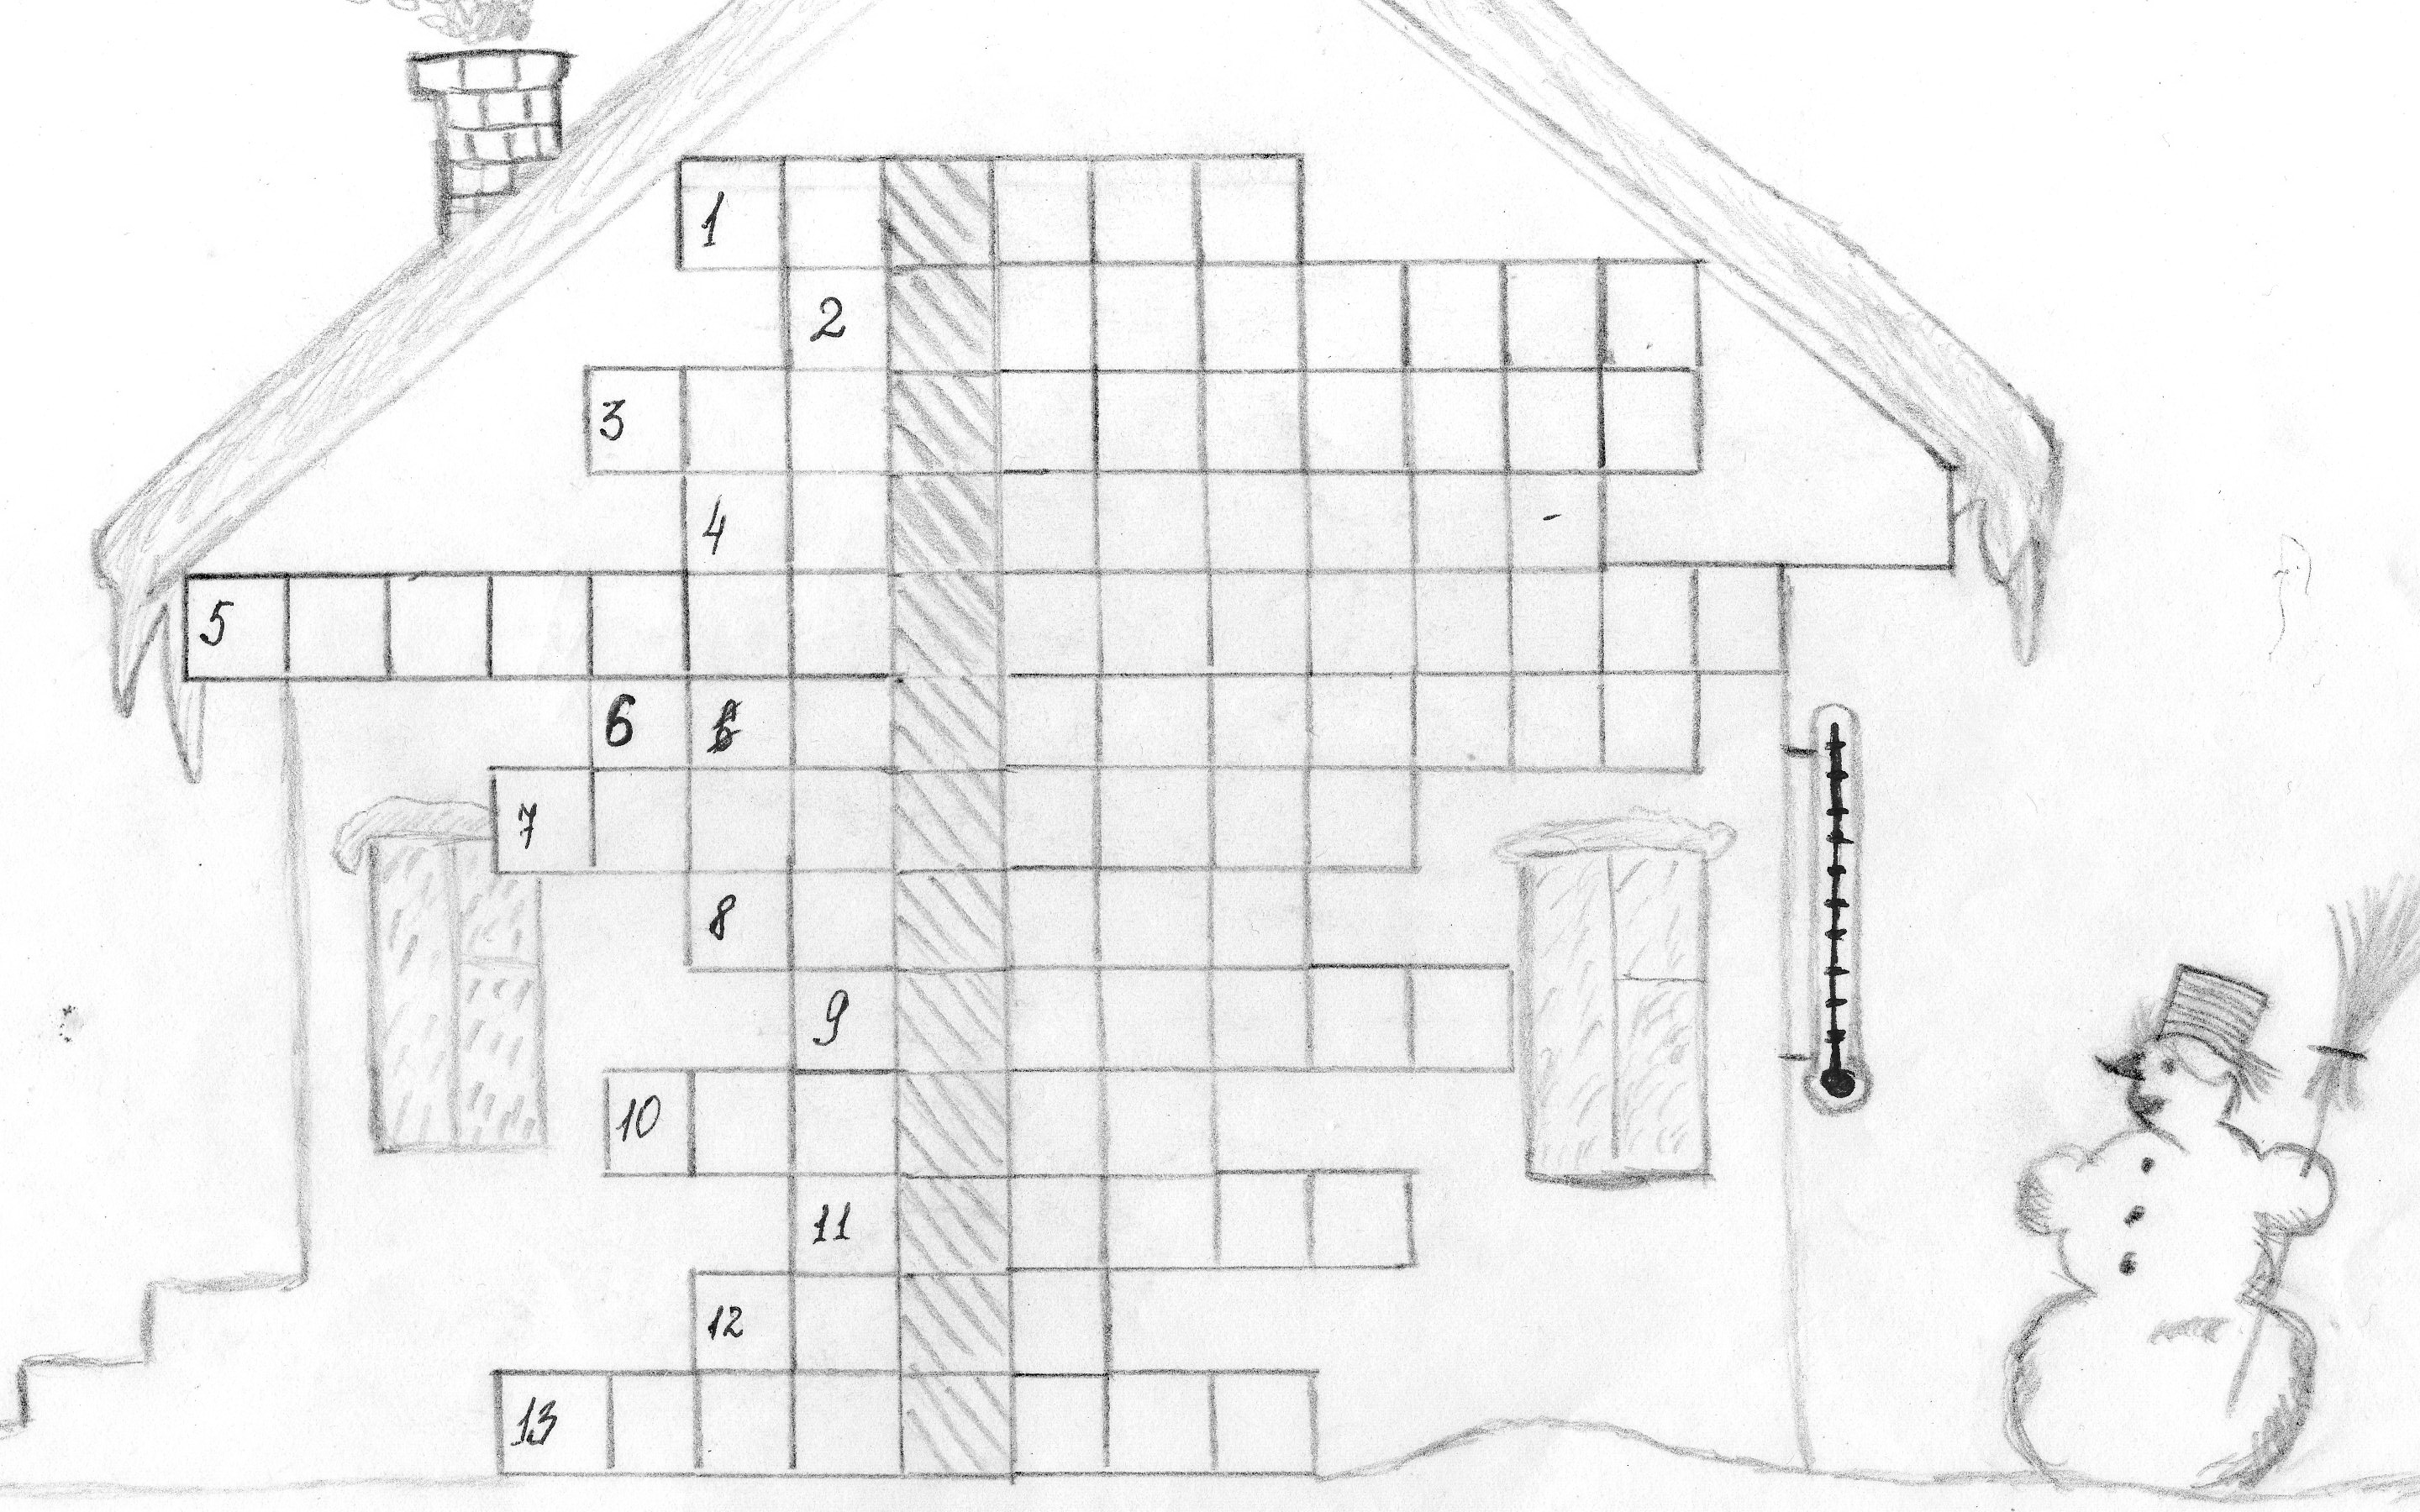

Николаева Татьяна Леонидовна
207-814-964
Приложение 5.

